风柏峪跨断层流动水准监测场地基本情况
场地名称 | 风柏峪 | 所跨断裂断层 |  | 运城盆地南缘中条山北麓断裂（北东东段西侧）
所 在 地 | 山西省永济市虞乡镇风柏峪村永济地震台 |  |  |  |  | 标石类型 | 3基岩点，1、2土层点
测点坐标 | （1）34°50′30″ 110°38′59″ （2）34°50′28″ 110°38′48″  （3）34°50′18″ 110°38′56″ |  |  |  |  |  | 海拔高程 | 460m
建设单位 |  |  | 监测单位 |  | 夏县地震台
起测时间 | 1984.2 | 资料变更 | 无
场地概况 | 本场地3个点2段，全长680m。S12=380m，S13=300m。
地质概况 | 正断层，走向EW，倾向N。台站附近出露有太古界涑水群片麻岩，震旦系石英砂岩，寒武、奥陶系灰岩、白云岩，及第四纪沉积。
备 注 | 附图中箭头为水准测量往测方向。海拔高程由地图概略量取。
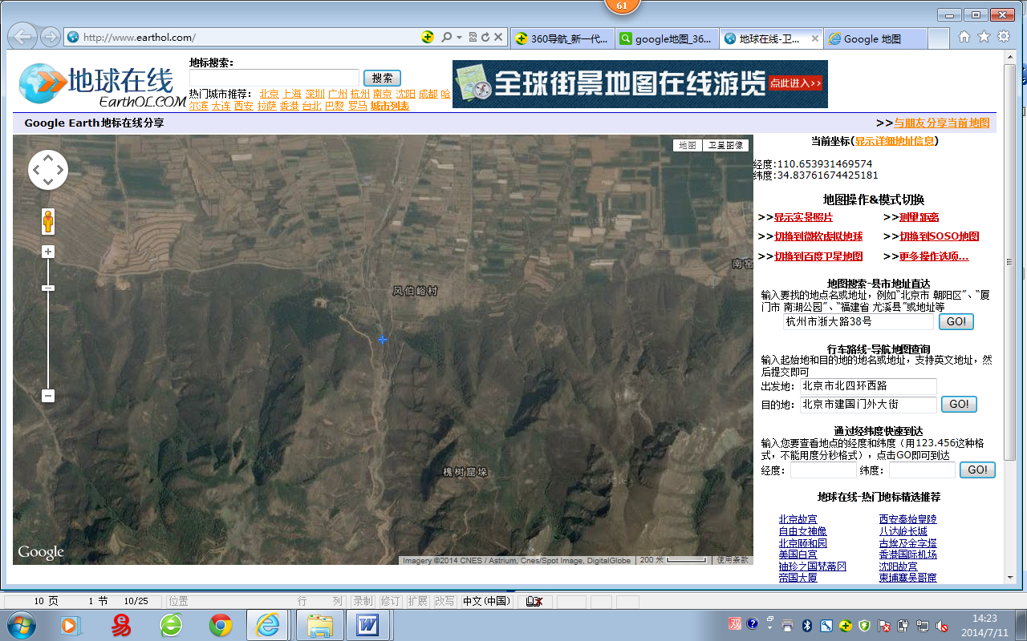
风柏峪跨断层流动水准监测场地卫星图
400m
地图比例尺
风柏峪村
2
1
3
槐树窟垛
向北约2km达虞乡镇
由虞乡镇上S336公路约15km达永济市
风柏峪水准

